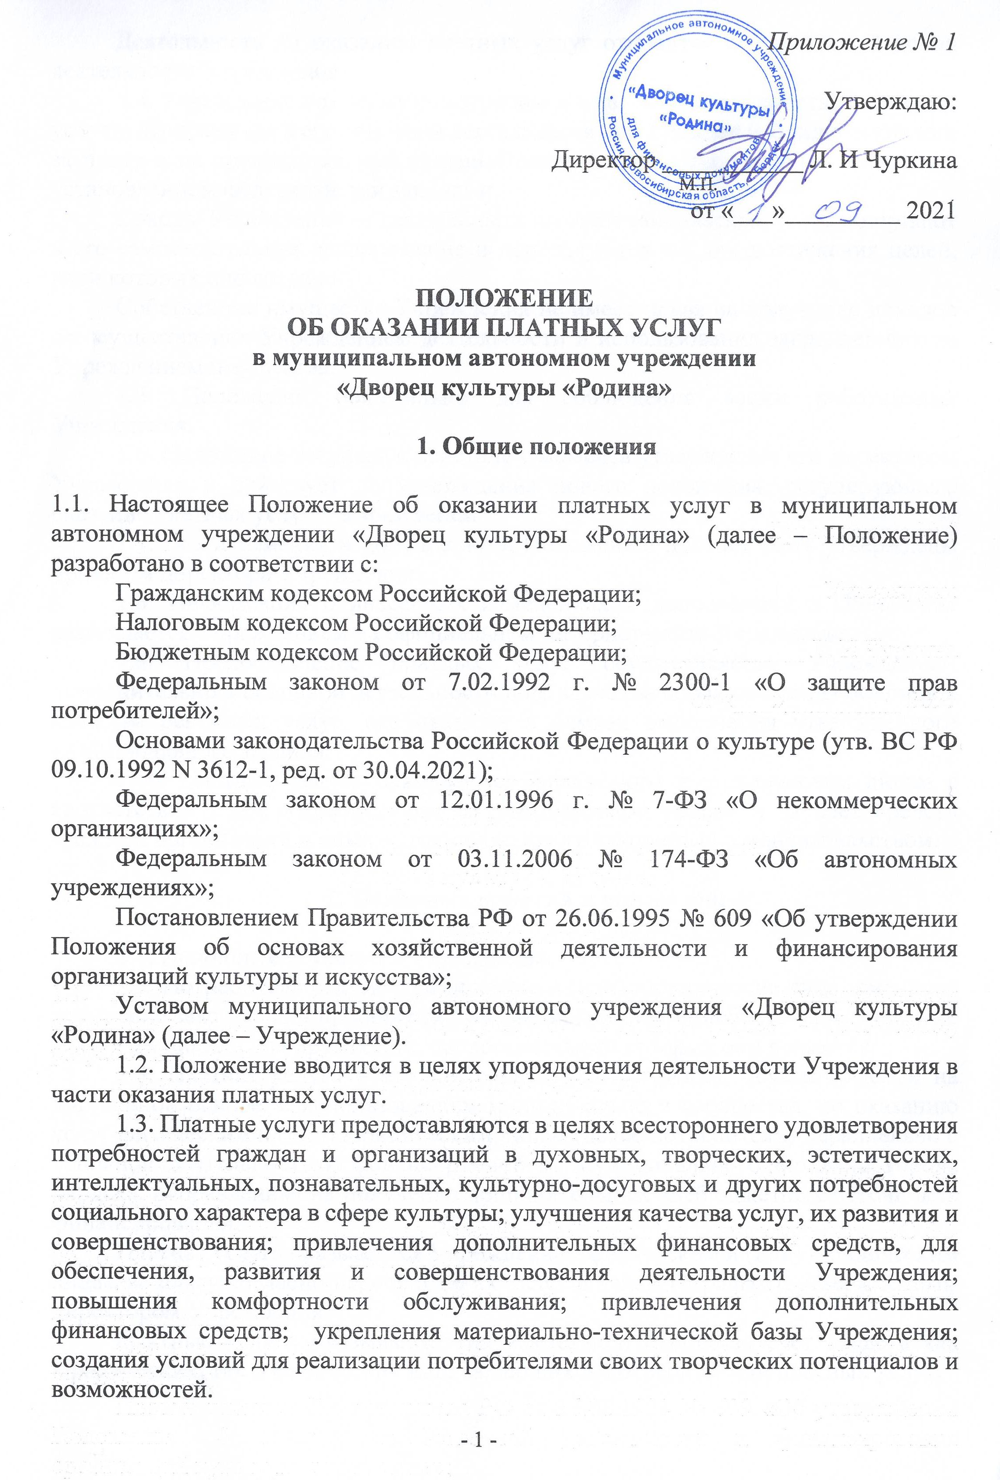
Деятельность по оказанию платных услуг относится к приносящей доход деятельности Учреждения.
1.4. Учреждение по своему усмотрению вправе выполнять работы, оказывать услуги, относящиеся к его основной деятельности, для граждан и юридических лиц за плату и на одинаковых при оказании однородных услуг условиях в порядке, установленном федеральными законами.
Доходы Учреждения от деятельности по оказанию платных услуг поступают в его самостоятельное распоряжение и используются им для достижения целей, ради которых оно создано.
Собственник имущества Учреждения не имеет права на получение доходов от осуществления Учреждением деятельности и использования закрепленного за Учреждением имущества.
1.5. Положение обязательно для соблюдения всеми работниками Учреждения.
1.6. Положение вступает в действие с момента утверждения его директором Учреждения и действует до утверждения нового положения, регулирующего оказание платных услуг в Учреждении.
1.7. Все изменения и дополнения к Положению должны быть утверждены приказом директора Учреждения.
1.8. Информация о внесенных изменениях и дополнениях в Положение размещается Учреждением на официальном интернет-сайте Учреждения.
1.9. Предоставление платных услуг осуществляется Учреждением дополнительно к основной деятельности и не влечет за собой снижения объемов и качества основных услуг, оказываемых в рамках выполнения утвержденного муниципального задания.
1.10. Платные услуги оказываются физическим и юридическим лицам в соответствии с их потребностями на добровольной основе и за счет средств граждан, организаций и иных источников, предусмотренных законодательством.

2. Основные понятия и определения

2.1. Исполнитель услуги – Учреждение.
2.2. Потребитель услуги – физические и (или) юридические лица, имеющие намерение заказать или приобрести (заказывающие или приобретающие) платные услуги лично или для других лиц, представителями которых они являются.
2.3. Платная услуга – это деятельность Учреждения, осуществляемая на договорной основе, с использованием муниципального имущества, по оказанию услуг физическим и (или) юридическим лицам (далее потребители) параллельно с основной деятельностью, финансируемой из муниципального бюджета города Бердска, направленная на получение дополнительных внебюджетных источников финансирования.
Платная услуга оказывается Учреждением физическим и (или) юридическим лицам за плату согласно перечню таких услуг и ценам (тарифам), утвержденным директором Учреждения.
Платные услуги оказываются на возмездной основе за счет средств как юридических, так и физических лиц, являющихся потребителями платных услуг.
Платные услуги Учреждения являются частью приносящей доход деятельности Учреждения. Приносящая доход деятельность предусмотрена Уставом Учреждения.
2.4. Перечень платных услуг – перечень платных услуг в рамках разрешенной уставом Учреждения деятельности, разрабатываемый и утверждаемый Учреждением с учетом потребительского спроса и возможностей Учреждения.

3. Правила предоставления платных услуг

3.1. Платные услуги могут быть оказаны только по желанию потребителя и только с учетом возможностей Учреждения.
3.2. Платные услуги оказываются Учреждением по договорам с юридическими лицами, заключаемым в письменной форме, по договорам с физическими лицами, заключаемым в устной или письменной форме.

Устная форма договора в соответствии с п. 2 ст. 159 ГК РФ предусмотрена в случае оказания платных услуг при самом их совершении. Документом, подтверждающим оказание таких услуг и их оплату, является входной билет, иной бланк строгой отчетности или кассовый чек.

В письменном виде заключается договор, если услуги оказываются юридическим лицам, а также в случае предоставления услуг, исполнение которых носит длительный характер (ст. 161 ГК РФ). Форма договора разрабатывается Учреждением самостоятельно.

Учреждение заключает договор при наличии возможности оказать запрашиваемую услугу.

3.3. Учреждение и потребители, заключившие договоры на оказание платных услуг, несут ответственность, предусмотренную договором и действующим законодательством РФ.

3.4. Договоры на оказание платных услуг Учреждением в письменной форме подписываются потребителем или законным представителем несовершеннолетнего потребителя, заказчиком (плательщиком) услуг и директором Учреждения или должностными лицами, уполномоченными директором учреждения на право подписания данных договоров.

3.5. Учреждение обязано обеспечить потребителя бесплатной, доступной и достоверной информацией:

1) о наименовании и месте нахождения (фактический адрес) Учреждения;

2) о режиме работы Учреждения;

3) о видах, условиях предоставления и получения бесплатных услуг;

4) о перечне видов платных услуг, порядке их представления;

5) о стоимости платных услуг и порядке их оплаты;

6) о льготах, применяемых в отношении отдельных категорий потребителей;

7) о контролирующих организациях.

Учреждение обязано предоставить для ознакомления по требованию потребителя устав Учреждения, образцы договоров об оказании платных услуг и другую информацию, являющуюся предметом договоров.
3.6. Договор включает в себя предмет договора, срок оказания услуг и действия договора, стоимость и порядок оплаты, права и обязанности сторон, информацию о предоставляемой услуге, ответственность сторон, порядок расторжения договора, прочие условия, связанные со спецификой оказываемых услуг.
Форма договора разрабатывается Учреждением самостоятельно.

3.7. Для оказания платных услуг Учреждение создает условия для оказания платных услуг в соответствии с действующими санитарными нормами и правилами, обеспечивает наличие кадрового состава для оказания платных услуг.

3.8. Платные услуги осуществляются штатными работниками Учреждения либо привлеченными сторонними организациями, специалистами.

В случае оказания платных услуг привлеченными сторонними организациями или специалистами – физическими лицами необходимо наличие лицензии на оказываемый вид деятельности, если ее наличие предусмотрено действующим законодательством Российской Федерации.

3.9. Руководство деятельностью Учреждения по оказанию платных услуг осуществляет директор Учреждения.

3.10. При предоставлении платных услуг сохраняется установленный режим работы Учреждения. При этом Учреждение в своей деятельности руководствуется настоящим Положением о платных услугах.

3.11. Для получения данных услуг потребителю необходимо заключить договор с Учреждением. При оформлении договора на оказание платных услуг используется форма договора, разработанная Учреждением. Договор составляется в экземплярах, по одному для каждой из сторон.

Оплата услуг производится в порядке, установленном договором. При расчетах с физическими и (или) юридическими лицами за оказание платных услуг Учреждение руководствуется действующим законодательством Российской Федерации, регулирующим порядок проведения денежных расчетов.

4. Порядок формирования и утверждения размера платной услуги, получения средств от оказания платных услуг

4.1. Перечень платных услуг в соответствии с настоящим Положением Учреждение определяет самостоятельно.

Размер стоимости платной услуги устанавливается приказом директора Учреждения согласно ст. 52 Основ законодательства Российской Федерации о культуре (утв. ВС РФ 09.10.1992 N 3612-1, ред. от 30.04.2021).
4.2. Основным принципом установления размера цены (тарифа) на платную услугу является соблюдение интересов Учреждения и потребителя услуги.
Формирование цен (тарифов) на платные услуги основано на принципе частичного возмещения затрат Учреждения на оказание данной услуги.
На формирование цены (тарифа) на платные услуги оказывают влияние уровень потребительского спроса и уникальность самих услуг; конкурентоспособность; наличие потенциальных потребителей услуг; особых условий выполнения (срочности, приоритетности, сложности и т. д.); затраты на оказание услуг, экономический эффект.
4.3. Ценовая политика Учреждения основана на изучении существующих и сложившихся запросов и потенциальных потребностей потребителей, а также учитывает цены и качество аналогичных услуг других учреждений культуры.
4.4. Цены на платные услуги пересматриваются и утверждаются по мере необходимости, но не чаще одного раза в год. Основаниями для пересмотра стоимости платных услуг являются рост затрат на оказание услуг, вызванный внешними факторами, изменения в действующем законодательстве РФ, системы, форм и размеров заработной платы. Наличие хотя бы одного из перечисленных факторов может служить основанием для изменения стоимости платных услуг.

4.5. Учреждение организует статистический и бухгалтерский учет и отчетность раздельно по основной деятельности и платным услугам Учреждения.

4.6. Денежные средства, получаемые Учреждением от оказания платных услуг, аккумулируются на расчетном счете Учреждения и расходуются согласно плану финансово-хозяйственной деятельности.

4.7. Денежные средства, полученные от оказания платных услуг, направляются на оплату труда, содержание и уставную деятельность Учреждения.
4.8. Порядок оплаты труда (услуг) лиц, непосредственно исполняющих платные услуги, и лиц, осуществляющих организацию платной деятельности Учреждения, определяется условиями заключенного трудового договора в соответствии с локальным нормативным актом Учреждения об оплате труда или договора гражданско-правового характера.
4.9. Учет платных услуг возлагается на бухгалтерию Учреждения и ведется в соответствии с установленным порядком бухгалтерского учета.
Бухгалтерия Учреждения обязана вести статистический и бухгалтерский учет результатов предоставляемых платных услуг раздельно от основной деятельности, составлять требуемую отчетность и представлять ее в порядке и сроки, установленные законами и иными правовыми актами.
4.10. Контроль над деятельностью Учреждения по оказанию платных услуг осуществляет в пределах своей компетенции учредитель Учреждения - муниципальное образование город Бердск Новосибирской области, функции и полномочия которого в отношении Учреждения осуществляет администрация города Бердска Новосибирской области, Муниципальное казенное Учреждение «Отдел культуры г. Бердска» и другие органы и организации, которым в соответствии с законами и иными правовыми актами РФ предоставлено право проверки деятельности учреждений.
4.11. Учреждение вправе предоставлять льготы при организации платных мероприятий в соответствии с Порядком установления льгот муниципальными учреждениями культуры города Бердска при организации платных мероприятий, утвержденным Постановлением администрации города Бердска от 20.02.2021 № 481, которым устанавливается для всех муниципальных учреждений культуры города Бердска единый порядок установления льгот отдельным категориям граждан (далее - льготы) при посещении ими платных мероприятий, организуемых муниципальными учреждениями культуры города Бердска.
4.12. Учреждение самостоятельно устанавливает льготы на посещение платных спектаклей, концертов, выставок, кино- и видеопоказов (далее - мероприятия), а также иных мероприятий, проводимых в соответствии с уставной деятельностью с учетом финансовых, материально-технических и организационных возможностей Учреждения для детей дошкольного возраста, обучающихся образовательных организаций всех типов, инвалидов, военнослужащих, проходящих военную службу по призыву, многодетных семей.
4.13. Льготы могут быть установлены приказом директора Учреждения в формах:
- предоставления права бесплатного посещения мероприятия (предоставление входного билета без указания цены с проставлением штампа «бесплатно» или «0 руб.»);
- предоставления скидки на стоимость билета от 10 до 50 процентов;
- оформления коллективного билета (на группу, класс, семью) с предоставлением скидки 10 процентов от стоимости единого группового билета.
В приказе директора Учреждения также должны быть указаны:
- категории граждан, которым предоставляется льгота в Учреждении;
- виды, формы и размеры предоставленной льготы;
- условия и время предоставления льготы, в том числе перечень документов, при предъявлении которых предоставляется льгота;
- перечень платных мероприятий, при посещении которых предоставляется льгота.
4.14. Информация о предоставленных льготах и порядке посещения на льготных условиях организуемых платных мероприятий доводится Учреждением до сведения населения через средства массовой информации, официальные сайты в информационно-телекоммуникационной сети «Интернет», размещается в доступных для посетителей зонах здания Учреждения. Лица, имеющие право на бесплатное или льготное посещение Учреждения, должны предъявить документ, удостоверяющий личность, и документ, подтверждающий право на соответствующую льготу.
4.15. Учреждение обеспечивает отдельный учет лиц, имеющих право на бесплатное или льготное посещение путем ведения журнала.

5. Перечень платных услуг (приносящих доход видов

деятельности), предусмотренный Уставом Учреждения

5.1. Перечень платных услуг (приносящих доход видов деятельности), предусмотренный Уставом и которые вправе осуществлять Учреждение с учетом имеющихся у него возможностей:

1) организация, деятельность кружков, любительских объединений, клубов по интересам, школ и курсов по различным отраслям знаний, лекториев и народных университетов;

2) организация, проведение, художественное оформление мероприятий, торжественных церемоний, тематических вечеров, встреч с деятелями культуры, искусства, литературы;

3) организация гастролей творческих коллективов и исполнителей;

4) создание и (или) участие в создании, реализации культурных, социальных программ, проектов;

5) организация участия физических, юридических лиц в мероприятиях, в том числе организация их проезда и проживания;

6) организация предоставления сценических площадок для проведения мероприятий;

7) издательская, рекламная деятельность в интересах Учреждения;

8) разработка сценариев мероприятий, постановка концертных программ, театрализованных представлений для показа на сценических площадках, для трансляции по телевидению и радио, съемок на кино-, видео-, иные материальные носители;

9) предоставление в аренду и аренда имущества, предоставление напрокат и прокат имущества в порядке, установленном законодательством;

10) изготовление, реализация видео-, аудио-, фото- и мультимедийной продукции, сувенирной и полиграфической продукции, аксессуаров;

11) изготовление, прокат, реализация сценических, карнавальных и иных подобных костюмов, обуви, оборудования, реквизита, бутафории, гримерных, постижерных принадлежностей, сценическо-постановочного имущества;

12) реализация сопутствующих товаров и услуг, предоставляемых участникам мероприятий, в том числе организация их питания и обслуживания, реализация программок, книг и журналов, услуги детской комнаты для родителей – участников мероприятий;

13) распоряжение принадлежащими Учреждению правами на результаты интеллектуальной деятельности, созданными в процессе осуществления деятельности Учреждения;

14) использование в рекламных, коммерческих целях официального наименования, символики, а также предоставление такого права другим юридическим и физическим лицам в соответствии с законодательством Российской Федерации;

15) перевозка пассажиров и иных лиц автобусами для коммерческих нужд.

5.2. Указанные виды деятельности осуществляются по договорам с гражданами и юридическими лицами.

Перечень платных услуг, оказываемых Учреждением в соответствующем календарном периоде, устанавливается приказом директора Учреждения не реже одного раза в год, не позднее 15 сентября ежегодно и далее по необходимости в любое другое время такой перечень может быть изменен приказом директора Учреждения.

Учреждение вправе осуществлять приносящую доход деятельность лишь постольку, поскольку это служит достижению целей, ради которых оно создано, и соответствующую этим целям.
6. Права и обязанности потребителей платных услуг.

6.1. Потребители платных услуг имеют право:
требовать предоставления платных услуг в строгом соответствии с настоящим Положением или с заключенным договором;
получать необходимую информацию о предоставлении платных услуг;
требовать возврата сумм, оплаченных за услуги, оказанные без его согласия;
расторгнуть договор об оказании платных услуг на определенных договором условиях;
получить компенсацию вреда, причиненного исполнителем, вследствие необеспечения безопасности осуществления услуги;
знакомиться с документами, регламентирующими деятельность по оказанию платных услуг: Уставом; настоящим Положением; ценами (тарифами) на платные услуги; о видах услуг, оказываемых бесплатно; об условиях предоставления и получения бесплатных услуг; о перечне видов платных услуг; о льготах, применяемых в отношении отдельных категорий потребителей; о контролирующих организациях;
защищать свои права в судебном порядке;

расторгнуть договор и потребовать полного возмещения убытков, если в установленный договором срок недостатки оказанных услуг не устранены исполнителем либо имеют существенный характер.
6.2. Потребитель платных услуг обязан:
согласовать все условия договора об оказании платных услуг с Учреждением;
принимать выполненные услуги (их результат) в сроки и порядке, предусмотренном договором, графиками (расписаниями) работы;
своевременно оплачивать оказываемые услуги в соответствии с условиями заключенного договора;
возместить Учреждению расходы за выполненную работу и прямые убытки, причиненные расторжением договора;

своевременно уведомить Учреждение о наличии уважительной причины (болезни) для переноса сроков выполнения услуг с последующим предоставлением подтверждающих документов;

выполнять условия договора между Учреждением и потребителем на оказание платных услуг.
выполнять Правила внутреннего распорядка Учреждения, иных локальных нормативных актов Учреждения. В случае их нарушения Учреждение вправе расторгнуть договор и отказать в оказании платных услуг.
6.3. При обнаружении недостатков оказанных услуг, в том числе оказания их в неполном объеме, потребитель вправе потребовать по своему выбору:
- безвозмездного оказания услуг;
- уменьшения стоимости оказанных услуг;
- возмещения понесенных им расходов.
Потребители платных услуг имеют другие права и несут обязанности в соответствии с условиями заключенных договоров на получение платных услуг.

6.4. Потребитель, заключивший договор на оказание платных услуг, несет ответственность, предусмотренную договором и действующим законодательством Российской Федерации.

7. Права и обязанности Учреждения.

7.1. Учреждение обязано обеспечить выполнение объемов, сроков и качества оказываемых услуг.

7.2. Учреждение несет ответственность:

- за организацию и качество оказываемых платных услуг потребителю;

- за исполнение или ненадлежащее исполнение обязательств по договорам на оказание платных услуг;

- за соблюдение действующих нормативных документов в сфере оказания платных услуг, а также гражданского, трудового, административного и уголовного законодательства при оказании платных услуг и при заключении договоров на оказание этих услуг;

- за жизнь и здоровье детей во время оказания платных услуг.

7.3. Учреждение несёт ответственность перед потребителем платных услуг за неисполнение или ненадлежащее исполнение условий заключенного договора, а также в случае причинения вреда здоровью и жизни граждан по вине Учреждения в соответствии с действующим законодательством Российской Федерации.
7.4. Учреждение вправе отказать потребителю в его требованиях безвозмездного оказания услуг; уменьшения стоимости оказанных услуг; возмещения понесенных им расходов в связи с необоснованностью претензий потребителя; в связи пропуском занятий, посещений без уважительных причин; в связи с невыполнением потребителем или законным представителем несовершеннолетнего потребителя условий заключенного договора.

8. Заключительные положения

8.1. Претензии и споры, возникающие между Учреждением и потребителем при оказании платных услуг, рассматриваются в порядке, установленном действующим законодательством Российской Федерации.
8.2. Налогообложение доходов от реализации платных услуг Учреждения производится в соответствии с действующим законодательством Российской Федерации.
8.3. Во всех случаях, не предусмотренных настоящим Положением, следует руководствоваться действующим законодательством Российской Федерации.
______________________

